CHƯƠNG 1: MỞ ĐẦU VỀ KHOA HỌC TỰ NHIÊN
BÀI 1: GIỚI THIỆU VỀ KHOA HỌC TỰ NHIÊN
Môn học: KHTN- Lớp: 6
Thời gian thực hiện: 01 tiết
I. Mục tiêu
- Kiến thức:
- Nêu được khái niệm khoa học tự nhiên (KHTN).
- Trình bày được các lĩnh vực chủ yếu của KHTN.
- Hiểu được vai trò, ứng dụng của KHTNtrong đời sống và sản xuất.
- Phân biệt được các lĩnh vực của KHTN dựa vào đối tượng nghiên cứu.
- Năng lực:
2.1. Năng lực chung
- Năng lực tự chủ và tự học: tìm kiếm thông tin, đọc sách giáo khoa, làm thí nghiệm, nhận xét, quan sát tranh ảnh để tìm hiểu khái niệm về KHTN, các lĩnh vực chính của KHTN, vai trò, ứng dụng KHTN trong cuộc sống.
- Năng lực giao tiếp và hợp tác: thảo luận nhóm để tìm ra khái niệm KHTN, vai trò của KHTNtrong cuộc sống, hợp tác trong làm thí nghiệm tìm hiểu một số hiện tượng tự nhiên.
- Năng lực giải quyết vấn đề và sáng tạo: GQVĐ vai trò của KHTN với cuộc sống con người và những tác động của KHTNvới môi trường.
2.2. Năng lực khoa học tự nhiên
- Phát biểu được khái niệm KHTN.
- Liệt kê được các lĩnh vực chính của KHTN.
- Sắp xếp được các hiện tượng tự nhiên vào các lĩnh vực tương ứng của KHTN
- Xác định được vai trò của KHTNđối với cuộc sống.
- Dẫn ra được các ví dụ chứng minh vai trò của KHTNvới cuộc sống và tác động của KHTNđối với môi trường.
- Phẩm chất:
Thông qua thực hiện bài học sẽ tạo điều kiện để học sinh:
- Chăm học, chịu khó tìm tòi tài liệu và thực hiện các nhiệm vụ cá nhân nhằm tìm hiểu vềKHTN.
- Có trách nhiệm trong hoạt động nhóm, chủ động nhận và thực hiện nhiệm vụ thí nghiệm, thảo luận khái niệm, vai trò, ứng dụng của KHTN.
- Trung thực, cẩn thận trong thực hành, ghi chép kết quả thí, kết quả tìm hiểuvai tròKHTNtrong cuộc sống.
II. Thiết bị dạy học và học liệu
- Hình ảnh về vật sống, vật không sống, các hiện tượng tự nhiên.
- Hình ảnh các thành tựu của KHTN trong cuộc sống.
- Phiếu học tập KWL và phiếu học tập số 1(đính kèm).
- Chuẩn bị cho mỗi nhóm học sinh: 2 thanh nam châm; 1 mẩu giấy quỳ tím,1 kẹp ống nghiệm, 1 ống nghiệm đựng dung dịch nước vôi trong; 1 chiếc bút chì, 1cốc nước.
III. Tiến trình dạy học
- Hoạt động 1: Xác định vấn đề học tập bằng tình huống có vân đề: Nhờ phát minh khoa học và công nghệ mà cuộc sống của con người hiện nay ngày một nâng cao. Nếu không có những phát minh này thì cuộc sống của con người như thế nào? KHTN là gì?
- Mục tiêu: Nêu được một số vấn đề nghiên cứu của KHTN như: lĩnh vực nào của đời sống, đối tượng nghiên cứu, có vai trò như thế nào?
- Nội dung: Học sinh thực hiện nhiệm vụ cá nhân trên phiếu học tập KWL, hoàn thành 2 cột K, W để kiểm tra kiến thức nền của học sinh về KHTN.
- Sản phẩm:
Câu trả lời của học sinh trên phiếu học tập KWL, có thể: KHTN là những hiện tượng xảy ra trong tự nhiên; là ngành khoa học nghiên cứu về thế giới tự nhiên…KHTN giúp con người có cuộc sống tốt hơn, tránh được những rủi ro do thế giới tự nhiên gây ra; KHTN giúp con người tiết kiệm thời gian, giảm sức lao động…
d) Tổ chức thực hiện:
- GV phát phiếu học tập KWL và yêu cầu học sinh thực hiện cá nhân theo yêu cầu viết trên phiếu.
- GV gọi ngẫu nhiên học sinh trình bày đáp án, mỗi HS trình bày 1 nội dung trong phiếu, những HS trình bày sau không trùng nội dung với HS trình bày trước.
- GV liệt kê đáp án của HS trên bảng.
- Hoạt động 2: Hình thành kiến thức mới
Hoạt động 2.1: Tìm hiểu khái niệm KHTN.
- Mục tiêu:
- Phân biệt được vật sống và vật không sống, lấy được ví dụ.
- Nêu được khái niệm hiện tượng tự nhiên.
- Hiểu đúng khái niệm KHTN, mục đích của KHTN
- Phân biệt được các lĩnh vực của KHTN dựa vào đối tượng nghiên cứu.
- Học sinh (HS) nhận biết trong các vật sau đây: hòn đá, con gà, cây cà chua, rô bốt, quả núi. Vật nào là vật sống, vật nào là vật không sống?
b) Nội dung
- Con hãy lấy một ví dụ vật sống, vật không sống không trùng với các vật đã nêu trên.
- Học sinh làm thí nghiệmtheo nhóm hoàn thành phiếu học tập số 1: Tìm hiểu một số hiện tượng tự nhiên (5 phút )
TN1.Lần lượt đưa hai đầu cùng tên và khác tên của hai thanh nam châm đến gần nhau.
TN2. Nhúng một mẩu giấy quỳ tím vào cốc chứa dung dịch nước vôi trong.
TN3. Nhúng chiếc bút chì vào cốc nước.
TN 4: Quan sát quá trình nảy mầm của hạt đậu.
c) Sản phẩm:
- HS nhận biết được vật sống, vật không sống.
- Đáp án phiếu học tập số 1: Tìm hiểu các hiện tượng tự nhiên.
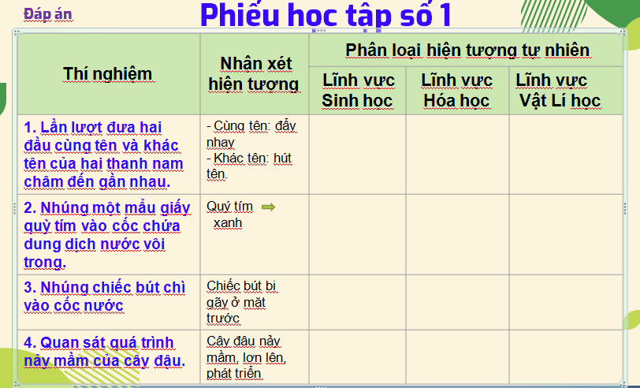
- Học sinh trình bày được khái niệm KHTN.
d) Tổ chức thực hiện:
*Giao nhiệm vụ.
- GV yêu cầu HS dựa vào đặc điểm đặc trưng của vật sống và vật không sống, phân biệt được vật sống và vật không sống.
- GV hướng dẫn HS từ những ví dụ về vật sống và vật không sống thấy được sự tương tác giữa các vật và sự biến đổi không ngừng của chúng trong tự nhiên đưa ra được khái niệm hiện tượng tự nhiên.
- GV cho HS làm thí nghiệm theo nhóm hoàn thành phiếu học tập số 1.
- GV nhận xét và yêu cầu HS trả lời câu hỏi: Các hiện tượng tự nhiên rất đa dạng phong phú nhưng chúng đều xảy ra theo các quy luật nhất định, các nhà khoa học đã làm thế nào để biết được điều này?
- GV hướng dẫn HS rút ra kết luận về khái niệm KHTN.
* Thực hiện nhiệm vụ
- HS phân biệt, lấy ví dụ về vật sống và vật không sống.
- HS từ những ví dụ thực tiễn phát biểu định nghĩa về hiện tượng tự nhiên.
- HS làm thí nghiệm theo nhóm hoàn thành phiếu học tập số 1, đại diện nhóm trình bày, nhóm khác nhận xét bổ sung.
- HS liên hệ thực tiễn trả lời câu hỏi.
* Báo cáo:
-GV gọi ngẫu nhiên 2 HS lần lượt trình bày ý kiến cá nhân về vật sống, vật không sống, KN hiện tượng tự nhiên.
- GV gọi đại diện nhóm báo cáo kết quả thí nghiệm, các nhóm khác theo dõi, đối chiếu bổ sung.
* Kết luận: GV nhận xét kết quả báo cáo của các nhóm, chốt khái niệm KHTN.
Hoạt động 2.2: Tìm hiểu các lĩnh vực chính của khoa học tự nhiên.
- Mục tiêu:
- Xác định được các lĩnh vực chủ yếu của KHTN.
- Sắp xếp được các hiện tượng tự nhiên vào các lĩnh vực tương ứng của KHTN.
- Nội dung:
-HS sắp xếp các hiện tượng tự nhiên có ở phiếu học tập số 1 vào lĩnh vực tương ứng dưới sự hướng dẫn của GV.
-HS lấy thêm các ví dụ khác về các hiện tượng tự nhiên và phân loại chúng.
- Sản phẩm:
- Đáp án Phiếu học tập số 1 cột phân loại.
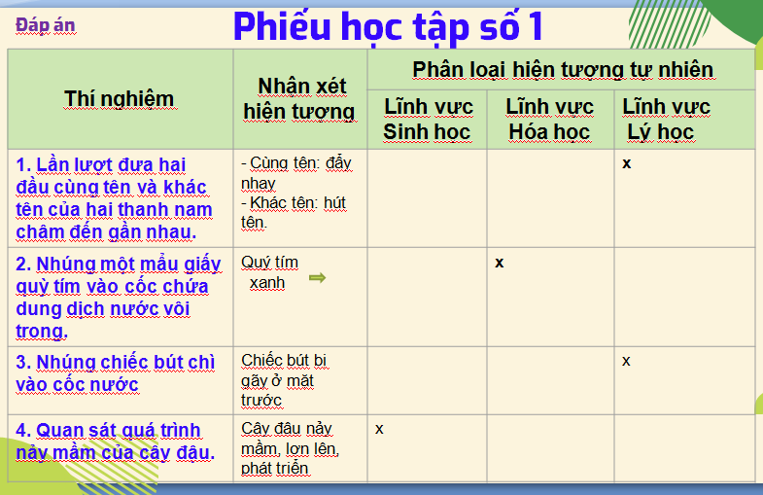
- Các ví dụ của học sinh về các hiện tượng tự nhiên như hiện tượng sấm sét, trái đất quay quanh mặt trời, cây nến cháy trong không khí, hạt đỗ anh nảy mầm thành cây giá …..
- Tổ chức hoạt động:
*Giao nhiệm vụ.
- GV yêu cầu HS nghiên cứu thông tin, kể tên các lĩnh vực chủ yếu của KHTN.
- GV yêu cầu HS phân loại các hiện tượng tự nhiên trong phiếu học tập 1.
- GV yêu cầu HS lấy ví dụ khác.
* Thực hiện nhiệm vụ
- HS nghiên cứu thông tin trong sách KHTN, kể tên được các lĩnh vực chủ yếu của KHTN.
- HS sắp xếp các hiện tượng tự nhiên vào các lĩnh vực tương ứng của KHTN.
- HS liên hệ thực tiễn lấy ví dụ, phân loại các hiện tượng tự nhiên.
* Báo cáo: GV gọi ngẫu nhiên 3 HS lần lượt trình bày ý kiến cá nhân.
* Kết luận: GV nhấn mạnh một số lĩnh vực chủ yếu của KHTN trên bảng bằng sơ đồ tư duy.
Hoạt động 2.3: Tìm hiểu Vai trò của khoa học tự nhiên với cuộc sống.
a)Mục tiêu:
- Trình bày được vai trò của khoa học tự nhiên với cuộc sống.
- Tác động KHTN đối với môi trường.
b) Nội dung:
- HS quan sát tranh ảnh về ứng dụng các thành tựu KHTN trong đời sốngđể rút ra kết luận vai trò KHTN đối với con người cũng như tác động của KHTN với môi trường.
c) Sản phẩm:
- Đáp án phiếu học tập số 2. Gợi ý: Mỗi thành tựu KHTN các con nêu rõ vai trò/tác dụng có lợi của thành tựu đó với con người như thế nào ( ví dụ như tiết kiệm thời gian, công sức; tăng năng suất lao động …) và tác động đến môi trường như nếu sử dụng sai mục đích, sai phương pháp có thể gây ô nhiễm môi trường ..
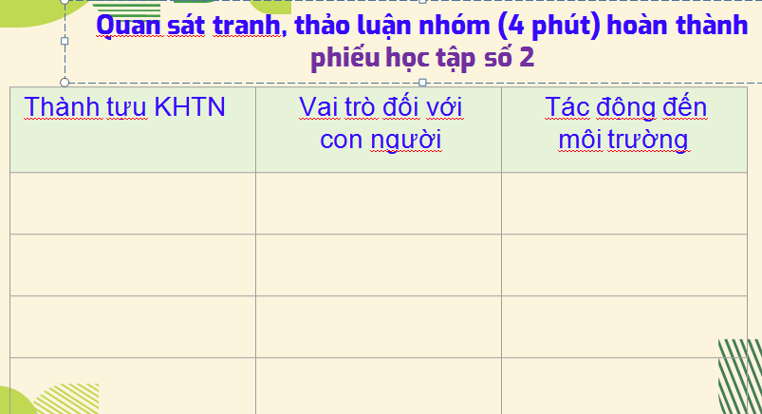
d) Tổ chức hoạt động.
*Giao nhiệm vụ.
- GV yêu cầu HS quan sát tranh ảnh, hoàn thành phiếu học tập số 2.
- Từ phiếu học tập yêu cầu HS nhận xét:
+ Vai trò của KHTN đối với đời sống?
+ Nếu không sử dụng đúng phương pháp, mục đích thì KHTN sẽ gây hại đến môi trường như thế nào?
- GV hướng dẫn HS rút ra kết luận vai trò KHTN.
* Thực hiện nhiệm vụ
- HS quan sát tranh, thảo luận nhóm hoàn thành phiếu học tập số 2.
- HS thảo luận, thống nhất ý kiến trả lời câu hỏi.
* Báo cáo: GV gọi đại diện 1 nhóm trình bày, các nhóm còn lại nhận xét bổ sung.
* Kết luận: GV chốt kiến thức vai trò KHTN với con người, lưu ý những tác động của KHTN đên môi trường khi con người sử dụng không đúng phương pháp và mục đích.
- Hoạt động 3: Luyện tập
- Mục tiêu: Hệ thống được một số kiến thức đã học.
- Nội dung:
- HS thực hiện cá nhân phần “Con học được trong giờ học” trên phiếu học tập KWL.
- HS tóm tắt nội dung bài học bằng sơ đồ tư duy.
- Sản phẩm:
- HS trình bày quan điểm cá nhân về đáp án trên phiếu học tập KWL.
- Tổ chức hoạt động:
*Giao nhiệm vụ học tập: GV yêu cầu HS thực hiện cá nhân phần “Con học được trong giờ học” trên phiếu học tập KWL và tóm tắt nội dung bài học dưới dạng sơ đồ tư duy vào vở ghi.
*Thực hiện nhiệm vụ: HS thực hiện theo yêu cầu của giáo viên.
* Báo cáo: GV gọi ngẫu nhiên 3 HS lần lượt trình bày ý kiến cá nhân.
*Kết luận: GV nhấn mạnh nội dung bài học bằng sơ đồ tư duy trên bảng.
- Hoạt động 4: Vận dụng
- Mục tiêu: Phát triển năng lực tự học và năng lực tìm hiểu đời sống.
- Nội dung: Các thành tựu của KHTN.
- Sản phẩm: HS báo cáo phần tìm hiểu các thành tựu KHTN dưới dạng báo tường kèm tranh ảnh minh họa, bằng trình chiếu PP, bằng video…
- Tổ chức hoạt động: Giao cho học sinh thực hiện ngoài giờ học trên lớp và nộp sản phẩm vào tiết sau.

